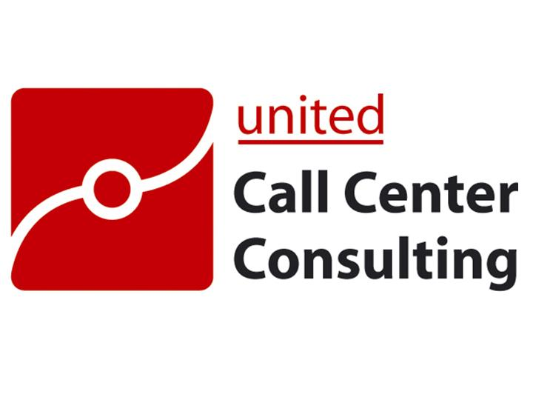
A United Call Centers Kft. új kollégát keres Budapestre és Miskolcra
JUNIOR ACCOUNT COORDINATOR
munkakörbe
A United Call Centers Kft. több éves tapasztalattal áll Partnerei rendelkezésére különböző ügyfélkapcsolati megoldások területén: Call Center, Back Office, telemarketing és tanácsadás szolgáltatásokat kínálunk. Célunk, hogy tevékenységünk által Partnerünk hatékonysága növekedjen, versenyképessége javuljon és vevőik maximálisan elégedettek legyenek az általunk nyújtott szolgáltatásokkal.

Feladatok:
- Működési folyamatok megismerése, folyamatleírások elkészítése és karbantartása
- Javaslat folyamatok fejlesztésére, új folyamatok kialakítása
- Problémák azonosítása, tendenciák elemzése és javító, illetve megelőző intézkedések végrehajtása
- Operatív vezető napi munkájának támogatása, egyes feladatok átvétele
- Döntéselőkészítő és beszerzési feladatok
- Részvétel projektfeladatokban, projektek előkészítése és megvalósítása, felülvizsgálatok
- Tájékoztatók, beszámolók és jelentések készítése, statisztikák elemzése
- Eredményes kapcsolattartás szervezeten belül, szoros együttműködés a szervezet más osztályaival
- Jó partneri viszony fenntartása az ügyfelekkel és új kapcsolatok kialakítása

Elvárások:
- Felsőfokú végzettség
- Felhasználói szintű MS Office ismeretek
- Magabiztos angol nyelvhasználat
- Átlagon felüli kommunikációs és kapcsolatteremtő készség, nyitott és empatikus személyiség
- Lojalitás
- Jó szervező-, problémamegoldó és gyors döntési készség, önálló munkavégzés
- Magas szintű stressztűrő képesség, terhelhetőség, dinamikus személyiség
- Eredményorientált, gazdasági szemléletmód, hatékony adat- és információkezelés
- Prezentációs és tárgyalókészség
- Kiváló vezetői készség

Előny a jelentkezésnél:
- Multinacionális környezetben szerzett munkatapasztalat
- Tárgyalás és diplomácia terén szerzett tapasztalat
- Költségvetés-menedzsment terén szerzett tapasztalat és képesség statisztikai adatok elmézésére

Amit kínálunk:
- Felelősségteljes feladatok, szakmai kihívások
- Fejlődési lehetőség
- Dinamikus, fiatal csapat
- Támogató vezetés

Munkavégzés helye: Budapest / Miskolc

Amennyiben hirdetésünk felkeltette érdeklődését, kérjük juttassa el szakmai önéletrajzát bérigény megjelölésével a következő címre:

karrier@unitedcallcenters.hu

A tárgyban feltétlenül kérjük megjelölni: BP jelentkezés vagy MC jelentkezés!

